# RocketMq:

官网：<http://rocketmq.apache.org/>

Github:https://github.com/apache/rocketmq/

# Rocketmq模块划分：

|  |  |
| --- | --- |
| **名称** | **作用** |
| broker | broker模块：c和p端消息存储逻辑 |
| client | 客户端api：produce、consumer端 接受与发送api |
| common | 公共组件：常量、基类、数据结构 |
| tools | 运维tools：命令行工具模块 |
| store | 存储模块：消息、索引、commitlog存储 |
| namesrv | 服务管理模块：服务注册topic等信息存储 |
| remoting | 远程通讯模块：netty+fastjson |
| logappender | 日志适配模块 |
| example | Demo列子 |
| filtersrv | 消息过滤器模块 |
| srvutil | 辅助模块 |
| filter | 过滤模块：消息过滤模块 |
| distribution | 部署、运维相关zip包中的代码 |
| openmessaging | 兼容openmessaging分布式消息模块 |

# Rocketmq集群模式：

单机模式、双主、双主双从（同步&异步）、多主多从（同步&异步）

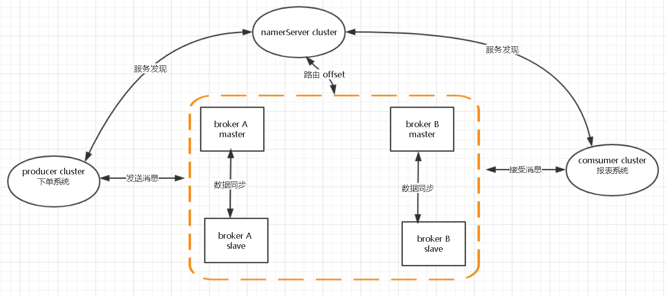

# RocketMq高可用：

|  |  |  |  |
| --- | --- | --- | --- |
|  | **发送消息** | **存储消息** | **接受消息** |
| 停掉一个namesrv | 不受影响 | 不受影响 | 不受影响 |
| 停全部的namesrv | 影响 | 不受影响 | 影响 |
| 停单个master broker | 不受影响 | 受影响（很小） | 不影响 |
| 停全部master broker | 影响 | 影响 | 影响 |
| 停全部salve broker | 不影响 | 不影响 | 不影响 |
| 恢复任意master broker | 不受影响 | 受影响（很小） | 受影响（很小） |

特点：master挂了之后角色不会做切换（slave不会成为master）（商用版本的这种情况不知） 然后master和slave需要制定。